**Тема:** ***«Культурное пространство СССР во второй половине XX в. (в 60-х – первой половине 80-х годов).***

**Предмет: *История***

**Группа: Эп 1-23**

***Цель:*** сформировать представления обучающихся о жизни, быте и культуре советских людей в этот период времени. Вспомнить, как жили бабушки и дедушки в 60-80-х гг. XX в.

***Задачи урока:***

1. *Познакомятся с достижениями, науки, кинематографа и спорта*
2. *Узнают, какие изменения появились в жизни, быте и культуре советских людей*
3. *Смогут представить образ и быт советского человека ушедшей эпохи.*

***Тип урока:*** *комбинированный,*

***Методы****: беседа, индивидуальная работа, игра, работа в группе с документами*.

***Оборудование:*** *раздаточный материал, видео 60-х гг., выставка плакатов, медалей, бытовых предметов 60-80-х гг.*

**План урока.**

1. Организационный момент. Актуализация знаний. Постановка темы и цели урока. 5 мин.

2. Игра. 10 мин.

4. Работа над проектом 15 мин.

5. Защита проектов 5 мин.

6. Подведение итогов, выводы, рефлексия, дерево успехов.5 минут

**Ход урока.**

**I. Организационный момент. Включение в тему. 5 мин.**

Подготовка к уроку. Приветствие группы и гостей.

- Добрый день! Сегодня мы совершим путешествие во времени. Как вы думаете, в какую эпоху мы отправимся?

|  |  |
| --- | --- |
| **Действия педагога** | **Действия обучающихся** |
| Что необычное вы видите в классе? | Предположительные ответы учащихся.  - Появились старинные вещи, на доске иллюстрации известных людей 60-80-х гг., повседневная жизнь |
| Как называют время с середины 60-х до середины 80-х гг. | Периодом «застоя», «Брежневской эпохой» |
| Кто в годы «застоя» критиковал и осуждал политику Советского правительства? | Молодые писатели, поэты, художники, интеллигенция. |
| Как поступало правительство с теми, кто их критиковал? | Увольняли с работы, отчисление с учебы проводили беседы в КГБ, высылали из страны |
| Что нам нужно узнать на уроке? | Как жили люди 60-80-х годов. |

**II. Актуализация знаний. Работа в группах. 5 мин**

Задание 1. Терминология. Соотнесите термин и его определение.

ИНТЕЛЛИГЕНЦИЯ, ИДЕОЛОГИЧЕСКАЯ ОППОЗИЦИЯ, ИНАКОМЫСЛИЕ, ДИССИДЕНТЫ

1. Интеллигенция – (понимание, знание) особая социально-профессиональная группа людей, занятая в сфере умственного труда, обладающая тактом, ответственная за поступки.
2. Инакомыслие – несогласие с господствующей идеологией государства, принятыми общественными взглядами.
3. Диссидент – инакомыслящий человек
4. Идеологическая оппозиция – движение, выступающее против государственной идеологии

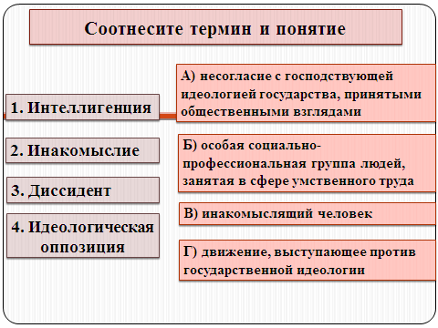

*Ученики проверяют задание, в оценочном листе выставляют (1 б.) за правильно выполненное задание.*

  В Советском Союзе существовала жесткая цензура, государство контролировало все сферы общественной жизни. Партийные органы отслеживали любое распространение информации, будь то печатные издания или музыкальные произведения. Под контролем были театральные произведения, кинематография, изобразительное искусство, радио и телевидение, а основной целью была — массовое подавление альтернативных источников информации, идущих в разрез с официальной, государственной точки зрения.

Задание 2. Соотнесите имя и его характеристику.

1. **Александр Исаевич Солженицын (1918-2008 гг.)** – советский писатель-диссидент, лауреат Нобелевской премии, автор книг «Архипелаг ГУЛАГ», «Один день Ивана Денисовича», выслан из СССР за антисоветскую пропаганду;
2. **Андрей Дмитриевич Сахаров** **(1921-1989 гг.)** – советский физик-теоретик, академик, один из создателей первой водородной бомбы, диссидент и правозащитник;
3. **Мстислав Леопольдович Ростропович (1927-2007 гг.)** – советский виолончелист, пианист, дирижёр. За поддержку писателя Александра Солженицына, был вынужден уехать за границу.

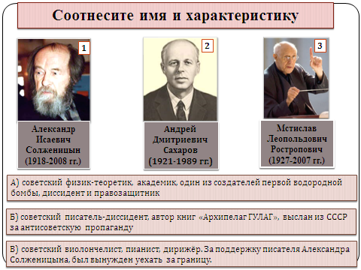

**III. Игра «Что смотрели, слушали, кем гордились и хотели стать наши бабушки, дедушки, папы и мамы».**

1. Какого ученого звания неожиданно для себя удостоился скромный директор детского сада, он же «джентльмен удачи» в одноименном фильме, 1971 г. Александра Серого? (Доцент)
2. Советский фильм режиссёра Владимира Мотыля, повествующий о приключениях красноармейца Фёдора Ивановича Сухова, спасающего женщин из гарема бандита Абдуллы в годы гражданской войны (Белое солнце пустыни)
3. Одна из крылатых фраз фильма, 1961г. Сказанная актером Василием Лоновым

— Красиво плывут!   
— Кто?   
— Вон та группа в полосатых купальниках. Название фильма?

1. В этом знаменитом отечественном мультипликационном сериале 1969 г. главную роль Волка озвучил Анатолий Дмитриевич Папанов. Назовите этот мультфильм (Ну, погоди!)
2. Как звали домоправительницу в советском мультфильме, 1968 г. «Малыш и Карлсон»? (Фрекен Бок)
3. Как звали ловца пиявок в мультфильме "Золотой ключик, или приключения Буратино«, 1975 г.? (Дуремар)
4. Он стоял у истоков создания советской ракетно-космической техники. Был создателем первого пилотируемого космического корабля. Назовите имя первого конструктора ракетно-космической промышленности? (Сергей Павлович Королев)
5. Кто и когда совершил первый выход в открытый космос? (18 марта 1965 года — совершён первый в истории выход человека в открытый космос. Космонавт Алексей Архипович Леонов, дважды Герой Советского Союза, совершил выход в открытый космос из корабля «Восход-2»)
6. Летом 1980 в Москве состоялись XXII летние Олимпийские игры. Назовите талисман олимпийских игр в Москве? (медведь)
7. На Олимпиаде в Москве был проведен забег для всех желающих на «Олимпийскую милю».   
   А какова была длина этой дистанции? 1980 м.

**III Работа с документом в 4 –х группах**

Работа с иллюстрациями и документами.

Задание. Представить коллаж, фоторассказ о жизни советских людей эпохи 60-80-х гг.

1. Как жили?
2. Чем интересовались?
3. О чем мечтали?
4. Постарайтесь в своих подписях к иллюстрациям выразить свое отношение к данной эпохи.
5. Выявить положительные и отрицательные моменты жизни людей

**V Вывод:** Защита проектных работ.

**VI Подведение итогов урока. Выставление оценок**

**VII Домашнее задание**: Найти в интернете 5 имен писателей, поэтов, ученых, художников вынужденных покинуть Родину в к.60-80-х гг. Выяснить причину эмиграции деятелей культуры и науки. Полученные данные оформить в таблице.

Эмиграция советской интеллигенции

|  |  |  |
| --- | --- | --- |
| Имя | Год | Причина эмиграции |
| 1. |  |  |
| 2. |  |  |
| 3. |  |  |
| 4. |  |  |
| 5. |  |  |

Приложение 1.

Инструкция по работе с документами

Задание: 1. Представить коллаж о жизни советских людей эпохи 60-80-х гг.

1. на работу отводится **10 мин**;
2. капитану команды распределить задания между членами команды;
3. выбрать хранителя времени – следит за временем, предупреждает, сколько минут осталось до окончания работы;
4. выбрать секретаря – записывает все предложения, идеи, решения;
5. выбрать чтеца – читает документ;
6. проанализировать документ, выделить в документе два положительных и два отрицательных момента жизни людей;
7. изучить иллюстрации, озаглавить их, выразить свое отношение к иллюстрациям.
8. оформить работу на ватмане, не забыть сверху, написать название работы, снизу номер и участников команды;
9. презентующий представляет результат работы. (**2 мин.** на выступление)

Приложение 2.

Индивидуальный оценочный лист выступления 1 группы

*Каждая позиция оценивается 3 б. (хорошо – 3 б., средне – 2 б., слабо – 1 б.),*

*мах. количество балов 12.*

|  |  |  |
| --- | --- | --- |
| 1. | Культура выступления, четкость и последовательность представления материала |  |
| 2. | Аккуратность оформления работы |  |
| 3. | Качество содержания работы |  |
| 4. | Творческий подход |  |
|  | **Итого:** |  |

Индивидуальный оценочный лист выступления 2 группы

*Каждая позиция оценивается 3 б. (хорошо – 3 б., средне – 2 б., слабо – 1 б.),*

*мах. количество балов 12.*

|  |  |  |
| --- | --- | --- |
| 1. | Культура выступления, четкость и последовательность представления материала |  |
| 2. | Аккуратность оформления работы |  |
| 3. | Качество содержания работы |  |
| 4. | Творческий подход |  |
|  | **Итого:** |  |

Индивидуальный оценочный лист выступления 3 группы

*Каждая позиция оценивается 3 б. (хорошо – 3 б., средне – 2 б., слабо – 1 б.),*

*мах. количество балов 12.*

|  |  |  |
| --- | --- | --- |
| 1. | Культура выступления, четкость и последовательность представления материала |  |
| 2. | Аккуратность оформления работы |  |
| 3. | Качество содержания работы |  |
| 4. | Творческий подход |  |
|  | **Итого:** |  |

|  |  |
| --- | --- |
| Общая (командная) сумма балов  **1 группа** |  |
| Общая (командная) сумма балов  **2 группа** |  |
| Общая (командная) сумма балов  **3 группа** |  |

Приложение 3.